Câu 1: [1H1-7.4-1] (GK1 - K11 - Strong - Năm 2021 - 2022 - đề số 03) Cho hình tam giác, là trung điểm của cạnh . Điểm là trọng tâm tam giá C. Phép vị tự tâm tỉ số biến điểm thành điểm . Giá trị của là
A. . B. . C. . D. .
Lời giải
Chọn A
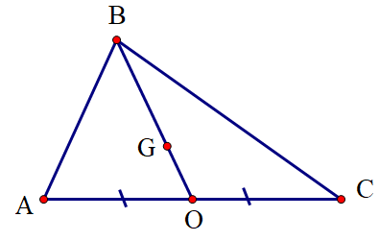
Vì và nằm về phía điểm nên tỉ số vị tự .
Mặt khác nên . Vậy .
Câu 2: [1H1-7.4-1] (GK1 - K11 - Strong - Năm 2021 - 2022 - đề 04) Phép vị tự tâm , tỉ số lần lượt biến hai điểm thành hai điểm . Mệnh đề nào sau đây đúng?
A. . B. . C. . D. .
Lời giải
Chọn D
Ta có và . Khi đó .

Tài liệu được chia sẻ bởi Website VnTeach.Com
https://www.vnteach.com

